INFORME ESTRATÉGICO UMV
Capítulo 1.
Presentación de la entidad
La Unidad Administrativa Especial de Rehabilitación y Mantenimiento Vial, es una entidad del orden distrital del Sector Descentralizado, de carácter técnico, con personería jurídica, autonomía administrativa y presupuestal y con patrimonio propio, adscrita a la Secretaría Distrital de Movilidad.
Tiene por objeto programar y ejecutar las obras necesarias para garantizar la rehabilitación y el mantenimiento periódico de la malla vial local, intermedia y rural; así como la atención inmediata de todo el subsistema de la malla vial cuando se presenten situaciones que dificulten la movilidad en el Distrito Capital.
Misión: Somos una entidad técnica descentralizada y adscrita al sector movilidad de Bogotá D.C, encargada de conservar la malla vial local, intermedia y rural, así como la ciclo-infraestructura y de atender situaciones imprevistas que dificultan la movilidad. Además, brindamos apoyo interinstitucional y realizamos obras complementarias para la mejora de la seguridad vial y la adecuación del espacio público peatonal cuando sea requerido, con el fin de mejorar la calidad de vida de los ciudadanos.

Visión: En el 2030 seremos una entidad reconocida por su gestión eficiente para el mejoramiento del subsistema vial, con total autonomía presupuestal y referente nacional e internacional por el desarrollo de un modelo sostenible de conservación que genera valor público y facilita la conectividad multimodal para el uso y disfrute de los habitantes de la ciudad-región.

Objetivos institucionales:

- Lograr mecanismos de financiación que permitan incrementar los recursos propios de la entidad.
- Diseñar e implementar una estrategia de innovación que permita hacer más eficiente la gestión de la Unidad.
- Mejorar el estado de la malla vial local, intermedia, rural, y de la ciclo-infraestructura de Bogotá D.C., a través de la formulación e implementación de un modelo de conservación.
- Mejorar las condiciones de Infraestructura que permitan el uso y disfrute del espacio público en Bogotá D.C.
En 2016 la Entidad asumió un gran compromiso con la administración pasada y, en particular, con la gente de Bogotá. Encontramos una Unidad y una malla vial local con enormes y muy complejos desafíos. El mayor de todos y del cual se derivan casi todos los demás era la profunda brecha entre el deber ser y lo que había. La malla vial local venía sufriendo un constante deterioro, tendencia que pudimos revertir desde 2016. Desde entonces hemos logrado que el porcentaje de la malla vial local en buen estado haya pasado del 23% al 46% y que aquel en mal estado haya disminuido del 49% al 23%, incluso a pesar de lo limitados que son los recursos financieros para estas labores. Debido al arduo trabajo de la Entidad, tanto de sus directivas como de las y los colaboradores se tuvo el voto de confianza de la administración de la Alcaldesa Claudia López para continuar con la tarea de modernización y ampliación de funciones y planta de la Entidad en pro de la mejora y conservación ya no solo de la malla vial de la ciudad sino de todo lo que comprende el espacio público para la movilidad definido en el artículo 92 del Decreto distrital 555 de 2021 .
La UAERMV que recibió la dirección general actual de la Entidad fue una Entidad en decadencia, ad-portas de comenzar un proceso de liquidación por no representar un beneficio o mejora en el estado de la malla vial de la ciudad. Era una Entidad con una mala gestión en temas de desarrollo administrativo, contaba con unas sedes desordenadas, desactualizadas en todo término, atrasadas tecnológicamente. Los procesos se realizaban de manera manual, sin los debidos soportes y el archivo documental que cuenta con más de 100 años de la historia de la Secretaría de Obras Públicas estaba desorganizado. A partir de la modernización institucional con dos sedes arrendadas con todas las condiciones técnicas requeridas para las labores administrativas y operativas y una sede de producción mejorada, así como una modernización tecnológica y la implementación de un Sistema de Información Geográfica Misional y de Apoyo que permitió digitalizar toda la información del diagnóstico de la malla vial y de las intervenciones de la Entidad se ha venido fortaleciendo el capital material y patrimonio de la Entidad y a partir de la ampliación de la planta fruto de un arduo esfuerzo en equipo se ha logrado desde 2023 el fortalecimiento del capital humano.
- Compromisos del programa de gobierno plasmados en el Plan de Desarrollo Distrital

A continuación, se listan los compromisos del programa de gobierno que quedaron plasmados en el plan de Desarrollo Distrital “Un Nuevo Contrato Social y Ambiental para la Bogotá del Siglo XXI, y a cuyo cumplimiento aporta la UMV mediante su actividad en el mantenimiento de la infraestructura del espacio público para la movilidad.

El artículo 92 del Decreto 555 de 2021- Por el cual se adopta la revisión general del Plan de Ordenamiento Territorial de Bogotá D.C., establece que el Espacio Púbico para la movilidad está conformado por: 1) red de infraestructura peatonal, 2) la red de ciclo-infraestructura y 3) la red vial, que incluye la malla arterial de integración regional, arterial, intermedia, local y las vías rurales.
- Contribución a la creación de la ciudad de los 30 minutos
En la medida en que el ciudadano percibe que tiene a su disposición los servicios cerca a su domicilio y que las condiciones de desplazamiento en su entorno mejoran en aspectos como la seguridad, preferirá los recorridos cortos a pie o en bicicleta.

- Apoyo al Sistema de cuidado mediante la recuperación de las vías peatonales y el espacio público
El sistema de cuidado busca proteger a las personas de tercera edad, niños, personas en condición de discapacidad y peatones en general, reduciendo el riesgo de accidente en el espacio público.
La recuperación de andenes que realiza la UMV permite garantizar que se mantienen condiciones de altura y ancho, así como las franjas indicativas para el paso de invidentes, o rampas para personas en silla de ruedas.

- Mejoramiento de la calidad del aire ante la reducción del uso del automóvil por mejoramiento de la ciclo-infraestructura y reducción del material desprendido en vías en mal estado.
El mantenimiento de la ciclo-infraestructura, así como su ampliación, es fundamental para garantizar el desplazamiento de los ciclistas en condiciones seguras, de manera que se convierte en una alternativa frente al uso del automóvil.
A su vez, la conservación y rehabilitación de vías en mal estado reduce la cantidad de material particulado suspendido en el aire, pues unas vías en buen estado reducen la emisión de contaminantes al paso de los automotores.

- Generación de oportunidades y democratización de la ciudad por mejoramiento de las vías locales
La actividad de la UMV en el mantenimiento de la infraestructura el Espacio Público genera la ocupación de personal calificado y no calificado que da impulso a la economía, lo cual se hizo más evidente en el período de la pandemia, en el que se apoyó la generación del empleo de manera directa e indirecta a través de la cadena de suministro. La Entidad no interrumpió su labor en esta época, y la disminución de la cantidad de vehículos en circulación permitió agilizar las intervenciones. La permanencia de los frentes de obra implicó mantener y aumentar la ocupación.

- Conexión de la Bogotá-Región y la Bogotá Rural

Comprometidos con la construcción de una ciudad región con seguridad alimentaria y con una población rural que tenga acceso a todos los servicios y recursos de las zonas urbanas, la UMV interviene en la recuperación de vías rurales en mal estado.

- Fortalecimiento y legitimidad de la gestión de la administración

La UMV ha generado un sistema de gestión y fortalecido un sistema de información que le permite actuar con base en información cada vez más confiable, y sustentado en una estructura institucional más moderna y eficiente gracias al rediseño institucional. El mantenimiento y ampliación de esta estructura permitirá avanzar en el proceso de mejoramiento de movilidad de los ciudadanos de Bogotá.

Además de los adquiridos en el Plan de Gobierno, el Plan Distrital de Desarrollo ajustó las funciones de la UAERMV, definiéndolas de la siguiente manera:
“a. Programar, ejecutar y realizar el seguimiento a la programación e información de los planes y proyectos de rehabilitación y mantenimiento de la malla vial intermedia, local y rural construidas y ejecutar las acciones de mantenimiento que se requieran para atender situaciones que dificulten la movilidad en la red vial de la ciudad.
b. Suministrar la información para mantener actualizado el Sistema de Gestión de la Malla Vial del Distrito Capital, con toda la información de las acciones que se ejecuten.
c. Atender la construcción y desarrollo de obras específicas que se requieran para complementar la acción de otros organismos y entidades del Distrito.
d. Ejecutar las obras necesarias para el manejo del tráfico, el control de la velocidad, señalización horizontal y la seguridad vial, para obras de mantenimiento vial, cuando se le requiera.
e. Ejecutar las acciones de adecuación y desarrollo de las obras necesarias para la circulación peatonal, rampas y andenes, alamedas, separadores viales, zonas peatonales, pasos peatonales seguros y tramos de ciclorrutas cuando se le requiera.
f. Ejecutar las actividades de conservación de la cicloinfraestructura de acuerdo con las especificaciones técnicas y metodologías vigentes y su clasificación de acuerdo con el tipo de intervención y tratamiento requerido (intervenciones superficiales o profundas”.
Con la asignación de nuevas funciones como el mantenimiento de la malla vial intermedia, la malla vial rural y las obras necesarias para la circulación peatonal, así como las actividades de conservación de la ciclo-infraestructura, se amplió el campo de acción de la UMV permitiendo orientar la actividad de la Entidad al cumplimiento de los compromisos del Plan de Gobierno y con la inclusión de las mismas en el Plan de Ordenamiento Territorial se garantiza su permanencia en el tiempo.
Capítulo 2. Principales logros de la entidad
Se ha logrado modificar la manera de aproximarse a la conservación con un cambio que privilegia aspectos técnicos, anticipativos y de zonificación espacial de la ciudad repercutiendo en una mayor productividad, una mayor capacidad de intervención y una economía de recursos de diversa índole. Además de cumplir cabalmente con las metas físicas que le fueron definidas en el plan de desarrollo tanto anualmente como para el cuatrienio, la UMV ha extendido su accionar para apoyar la construcción de nuevas ciclorrutas, el mantenimiento de gran número de vías locales en diversas localidades en apoyo a los Fondos de Desarrollo Local, de vías arterias como apoyo al IDU y ha mejorado varios kilómetros de vías rurales en la localidad de Sumapaz principalmente, mediante convenio apoyado por recursos provenientes del Fondo Nacional de Regalías.
Se han logrado avances importantes en la investigación e innovación conduciendo a la utilización de nuevos materiales, nuevas técnicas y métodos y de gestión técnica que comienza a tener impacto positivo sobre el medio ambiente, la economía de recursos, la gestión operativa y la calidad de los trabajos.
La UMV ha tenido ocasión en este tiempo de demostrar la importancia de su ser y de la función que tiene asignada. De ser una entidad que parecía destinada a fracasar se convirtió en pieza clave del sector movilidad y de hacer visible la necesidad de hacer mantenimiento a la infraestructura física de la ciudad. Tanto así que le fueron adjudicadas nuevas funciones en el plan de desarrollo lo que condujo a que se hiciera un análisis técnico muy completo sobre cómo debería funcionar, debiendo hacer una fuerte adaptación en lo organizacional, así fuera de manera parcial debido a restricciones presupuestales para hacer aún mejor sus tareas y asumir los nuevos compromisos.

Actividades de Conservación que adelanta la UMV
Entre las actividades de conservación que adelanta la UMV están las de conservación de la malla vial, es el conjunto de actividades tendientes a lograr el cumplimiento de la vida útil de la estructura vial o a recuperar la capacidad estructural del pavimento, ampliando su vida útil. Dentro de estas actividades de conservación tenemos tanto las labores de mantenimiento como las de rehabilitación de la malla vial.
Mantenimiento de pavimentos flexibles y rígidos:
Mantenimiento rutinario: Es el conjunto de actividades tendientes a lograr el cumplimiento de la vida útil de la estructura vial, constituyéndose así en una práctica preventiva. Dentro de este mantenimiento ofrecemos sello de fisuras, sello de juntas y limpieza de sumideros.
Mantenimiento periódico: Conjunto de actividades que no comprometen masivamente las capas inferiores de la estructura del pavimento, con el objetivo de lograr que se alcance o aumente su vida útil, recuperando su condición de servicio inicial, constituyéndose así en una práctica preventiva o correctiva. (parcheo, bacheo, colocación de capas asfálticas no estructurales, reconstrucción o reparación de losas).
Rehabilitación: Conjunto de medidas que se aplican con el fin de recuperar la capacidad estructural del pavimento, ampliando su vida útil.

Ejecución realizada
En lo que va del Actual Plan de Desarrollo, la programación y ejecución de metas ha sido la siguiente:
Proyecto | Metas PDD | Metas Proyecto | 2020 | 2021 | 2022 | 2023
Proyecto | Metas PDD | Metas Proyecto | Ejec | Ejec | Ejec | Ejec
7903 Apoyo a la adecuación y conservación del espacio público de Bogotá | Conservar 1.505.155 m2 de espacio público | Intervenir 116,500 metros2 de espacio público de la ciudad | 0 | 31159,6 | 47.154,64 | 28.341,84
7858 Conservación de la Malla Vial Distrital y Cicloinfraestructura de Bogotá | Conservar 190 km de cicloinfraestructura | Conservar 86,35 Km de cicloinfraestructura del distrito capital | 8,73 | 27,53 | 21,09 | 15,45
 | Realizar actividades de conservación a 2.308 km carril de malla vial | Conservar 1506,21 Km-carril de la malla vial local e intermedia del distrito capital | 228,54 | 380,80 | 451,01 | 281,51
 |  | Conservar 94,43 Km-Carril de la malla vial arterial del D.C., realizar apoyos interinstitucionales e implementar obras de bioingeniería | 14,11 | 19,54 | 30,12 | 23,09
 |  | Mejorar 34 km-carril de vías Rurales del distrito capital e implementar obras de Bioingeniería | 2,70 | 7,18 | 9,68 | 5,26
Fuente. SPI – Gerencia Proyectos de Inversión – agosto 30 de 2023

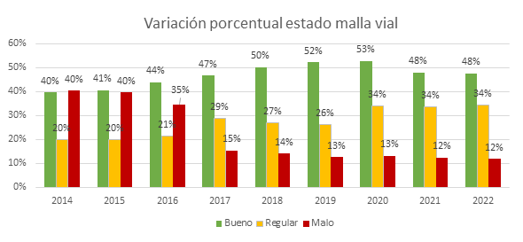
Fuente: Elaboración propia de la UMV con base en información IDU
El estado de la malla vial se mantuvo, se evitó que el estado de las vías afectara de manera significativa los tiempos de desplazamiento, a pesar de la tendencia natural es al deterioro.
Además de las vías recuperadas por la UMV en cumplimiento de las metas formuladas en el Plan de Desarrollo Distrital, la Entidad ha suscrito convenios con el Idu y con Alcaldías Locales para mantenimiento de vías de su competencia como malla vial local, intermedia, arterial y vías rurales en la Troncal Bolivariana.
Igualmente se han recibido recursos provenientes de la Nación por la fuente de regalías, para intervención en vías terciarias rural de Sumapaz.
Políticas y programas de su entidad deberían continuar en la siguiente administración

Trabajo cada vez más técnico y orientado a la gestión de conservación de activos
Búsqueda de nuevas fuentes de recursos monetarios, incluyendo la comercialización de bienes y servicios propios de la entidad
Mejorar el arreglo o esquema institucional existente en el Distrito Capital en cuanto tiene que ver con la distribución de competencias entre las diferentes entidades que intervienen en la conservación de la infraestructura del espacio público para la movilidad.
Investigación, innovación y desarrollo de materiales y métodos sea de manera autónoma o en alianza con universidades, centros de investigación nacionales o extranjeros e incluso con empresas privadas
El mantenimiento de la infraestructura es un tema que no puede descuidarse. El tiempo transcurrido desde la construcción de un alto porcentaje de las vías de la ciudad, obliga a aprovisionar recursos para recuperar los segmentos que han entrado en la fase de deterioro lento antes de que pasen a la fase de deterioro acelerado y requieran una intervención más profunda y por tanto más costosa.

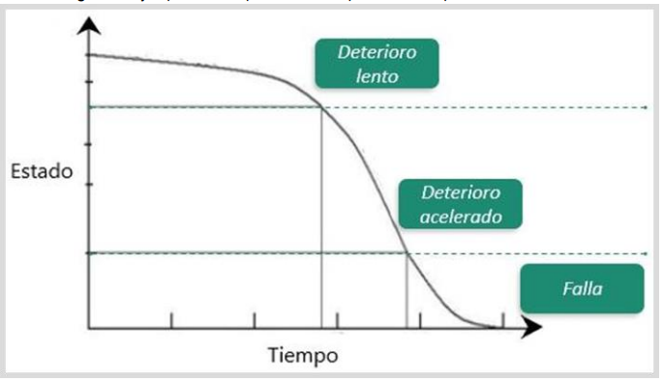
Fuente: Revista de la construcción SCIELO, citado por Idu en SigIdu

Capítulo 3. Fortalezas para destacar y mantener
Inventario Diagnostico Actualizado
La priorización de las intervenciones debe partir de una base de datos que refleje de manera confiable el estado de las vías a intervenir, razón por la cual es necesario desarrollar acciones de levantamiento de información en terreno que permitan tomar decisiones basadas en información en tiempo real. Los modelos basados en proyecciones son muy útiles para estimar presupuestos con base en los que adelantan la programación y contratación de personal, maquinaria e insumos, pero la realidad ha demostrado que existen diversos factores que afectan el proceso de deterioro de las vías que no pueden ser previstos en las modelaciones teóricas. Para tal fin la entidad cuenta con un grupo de profesionales que realizan el diagnostico en campo con apoyo de un sistema de información geográfico denominado sigma, el cual les permite que desde los celulares se reporte en tiempo real las diferentes fallas presentes en la infraestructura de ciudad.
Debido a que el inventario diagnóstico es fundamental para el desarrollo de la misionalidad de la ciudad y es el punto de partida del modelo de conservación de la UAERMV, se ha venido desarrollando un proyecto de innovación y tecnología con la Universidad Distrital cuyo fin es la elaboración de un prototipo para mapeo móvil a través de cámaras de alto rendimiento, que permita optimizar tiempos y aumentar la cobertura a las diferentes redes del espacio público para la movilidad. Adicionalmente se estructuró un proceso para la adquisición de equipos de alto rendimiento para fortalecer el producto de estudios y diseños de las estructuras de pavimentos.
De igual manera se ha formulado un proceso de contratación para el desarrollo de un piloto de levantamiento de diagnóstico en un área definida con un software especializado para realizar este tipo de diagnóstico, cuyo propósito es poder validar los diferentes métodos de diagnóstico.
La continuidad y fortalecimiento de este inventario diagnóstico es determinante para asegurar la mejora progresiva de los índices de buen estado de la conservación en la ciudad, esto requiere el incremento de las fuentes de financiación para esta actividad tan valiosa en el distrito capital.
Intervención Directa
Una de las características de la UMV, que la hace importante y diferente, es su capacidad de reacción inmediata, debido a la disponibilidad de personal (cuadrillas de trabajadores oficiales), vehículos y maquinaria propia, e incluso la operación permanente de plantas de mezcla asfáltica en frio y en caliente y de concreto, que le permiten atender de manera oportuna las emergencias que afecten la movilidad. Su sistema de intervención directa se basa en la conformación de cuadrillas conformadas por trabajadores y contratistas que operan los vehículos y maquinaria de su propiedad y que utilizan insumos que se adquieren en grandes volúmenes. Eventualmente la Entidad puede acudir a la contratación con terceros mediante contratos de obra de rehabilitación y mantenimiento.
Atención Integral del Espacio Público para la Movilidad
Con la asignación de las nuevas funciones la UMV tiene la potestad de programar y realizar intervenciones integrales es decir además de la recuperación de calzadas que era su labor tradicional, ahora se pueden intervenir los andenes y alamedas adyacentes, mejorando las condiciones de movilidad y seguridad de los usuarios del Espacio Público para la Movilidad.
Estrategia de Intervención UIZ
En el marco de incrementar la eficiencia en la logística de conservación de la UAERMV se establecieron una serie de acciones organizadas, planeadas y encaminadas hacia la atención de las unidades de planeamiento local de la ciudad a través de zonas específicas y cercanas que permitan una cobertura y acceso en cortos tiempos. Estas zonas se denominan Unidades de Intervención Zonal-UIZ.
La estrategia de las unidades de intervención zonal contempla la generación de un modelo logístico-operativo desconcentrado, es decir, que cada uno de los polígonos de intervención definidos estén dotados de maquinaria, insumos y personal tanto operativo como administrativo, que permita una intervención más eficiente. De igual manera estas UIZ, permitirán un seguimiento más cercano en espacio y tiempo de las intervenciones que programe la UMV; promoviendo una estrategia de conservación en el ámbito preventivo. Todo ello, con el fin de tener cada día un espacio púbico para la movilidad en mejores condiciones de conservación de su estado. A continuación, se ilustra la distribución de las UIZ en la ciudad:
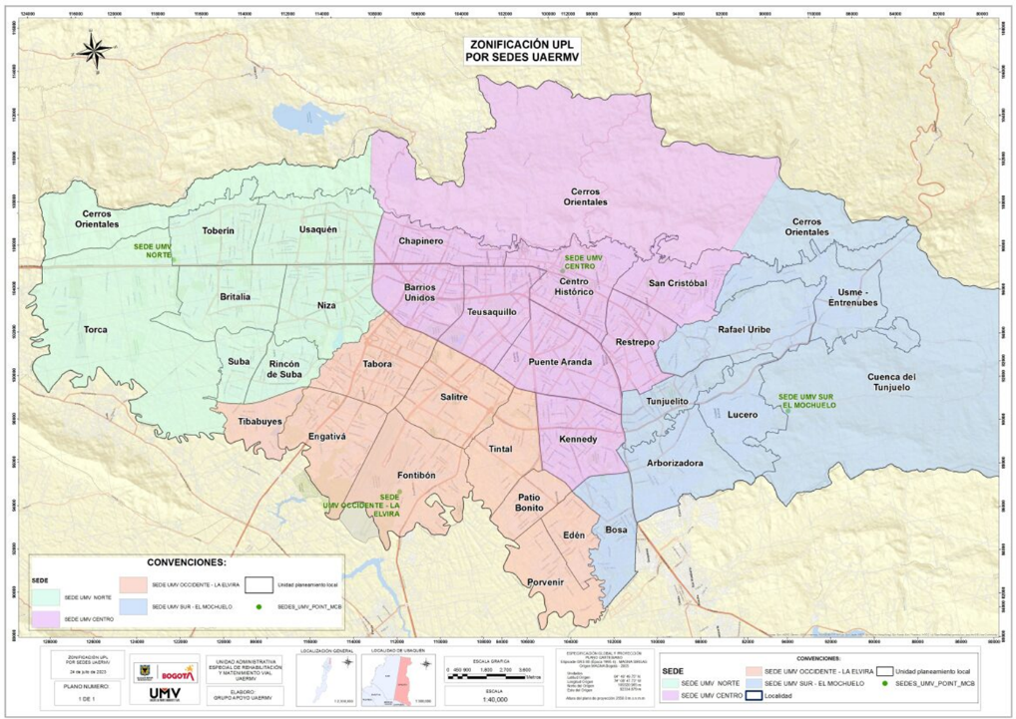
Figura 1. Distribución Unidades de Intervención Zonal
Fuente: UAERMV 2023

Capítulo 4. Retos y recomendaciones
Fuentes de financiación
Si se realiza el análisis que incluya además de la malla vial, el espacio público y la ciclo infraestructura y en general la infraestructura por la que se desplazan vehículos, peatones y ciclistas, el problema es mayor por cuanto los recursos asignados son insuficientes para garantizar, no solo la conservación con mantenimiento periódico y rehabilitación, sino también el mantenimiento rutinario que permitan alargar su vida útil y así evitar el deterioro al punto de que las intervenciones sean más costosas.
Ahora bien, en análisis y modelaciones realizadas por la Unidad Administrativa Especial de Rehabilitación y Mantenimiento Vial (UAERMV), se ha logrado identificar de manera aproximada que para la Malla Vial Local e Intermedia de la Ciudad requiere alrededor de 2.2 billones de pesos para Conservación del total de los Km-C y por otra parte las vías que requieren Construcción, para estos dos tipos de malla, se calcula una inversión alrededor de los 5 billones de pesos. Es decir, solo para dejar el 100% de la Malla Vial Local e Intermedia en buenas condiciones de estado se requieren cerca de 7.2 billones de pesos.
Como se evidencia la falta de recursos para la Conservación en Malla Vial es un factor determinante junto con el deterioro natural para que la infraestructura día a día presente falencias en el servicio a los usuarios de las vías y el problema se ve inmerso en un ciclo en el que las acciones que se adelantan no son suficientes.
Las fuentes de financiación destinadas al mantenimiento son insuficientes y tienden a disminuir.
En el caso particular de los recursos destinados al mantenimiento de la malla vial en los últimos años un declive persistente de los recursos provenientes de la principal fuente de financiación, la sobretasa a la gasolina y al ACPM. Estas contribuciones fueron ajustadas y transformadas de un porcentaje del valor por galón de gasolina y ACPM a unos valores fijos que se ajustan anualmente por aumentos del IPC, como lo establece el artículo 3° de la ley 2093 de 2021. Por otra parte, surge la necesidad de una descarbonización del sector transporte y a nivel global un reemplazo de las energías no renovables provenientes de los hidrocarburos lo que obliga a pensar en un reemplazo de estas fuentes de financiación y búsqueda de recursos adicionales.

Capacidad Operativa
La Unidad Administrativa Especial de Rehabilitación y Mantenimiento Vial (UAERMV) se distingue por su enfoque integral en la gestión de la infraestructura vial. Mediante un modelo operativo de intervención directa, abarca todo el ciclo de vida de los proyectos destinados a mejorar la malla vial, el espacio público y la ciclo-infraestructura, elementos cruciales para la movilidad de la ciudad. Esto implica la gestión y supervisión de todas las etapas del proceso con recursos propios, incluyendo la contratación de mano de obra, maquinaria, equipos e insumos, así como la ejecución del mantenimiento necesario. A diferencia de los contratos convencionales, se evalúa el progreso de las obras de manera global, contribuyendo a las metas generales de intervención en kilómetros de carril, en línea con el presupuesto del plan de desarrollo distrital.
Esta operación se respalda en una gestión logística integral que abarca desde el abastecimiento de recursos hasta la retroalimentación constante y la mejora continua de los procesos. La UAERMV se destaca por su sólida capacidad operativa y logística, la cual engloba la subdirección de producción y apoyo logístico y sus dos áreas claves la gerencia de producción y la gerencia de maquinaria y equipos.

La capacidad operativa de la Umv está en relación directa con su capacidad de transporte de la mezcla asfáltica que produce a los frentes de obra ubicados en toda la ciudad, para el caso del asfalto en caliente este debe llegar cumpliendo con características mínimas como una temperatura aproximada de 150 grados centígrados.
La cantidad de volquetas requeridas para transportar la producción diaria de mezcla caliente (400 m3), teniendo en cuenta una capacidad de carga promedio de 12m3 por volqueta es de 30 - 35 volquetas en pleno funcionamiento. La flota faltante se cubre con vehículos contratados. Además de las volquetas y dependiendo del tipo de intervención se requiere equipos y maquinaria propia y alquilada, cuya disponibilidad no es permanente afectando la ejecución de las obras.
La Gerencia de Producción tiene como uno de sus principales objetivos, en el contexto de su misión institucional, la producción y distribución de diversas mezclas, que comprenden desde mezclas en caliente, mezcla en frío o base estabilizada, hasta concreto hidráulico y material fresado. Estas acciones se llevan a cabo de manera precisa y eficiente, siguiendo la programación establecida por la Subdirección de Intervención de la Infraestructura (SII). Estos materiales son destinados a ser empleados en los distintos procesos constructivos y compromisos, contribuyendo de manera significativa al logro de las metas propuestas por la UAERMV.
El compromiso fundamental de la Gerencia de Producción reside en la producción de estas mezclas y el suministro de los materiales e insumos requeridos para las intervenciones en los frentes de obra. La gestión estratégica de estas acciones se ejecuta rigurosamente de acuerdo con la programación y las políticas de control de calidad establecidas en la entidad. Además, se lleva a cabo un monitoreo constante de la producción y el despacho de mezclas, materiales e insumos, con el fin de garantizar el cumplimiento de la programación y de los procedimientos establecidos y por ende, asegurando un flujo ininterrumpido de suministros esenciales para llevar a cabo las operaciones de la entidad.
A continuación, se detallan las plantas industriales presentes en la Sede de producción propia de la UAERMV.

PLANTA INDUSTRIAL “6PAC01”  MEZCLA ASFÁLTICA CALIENTE  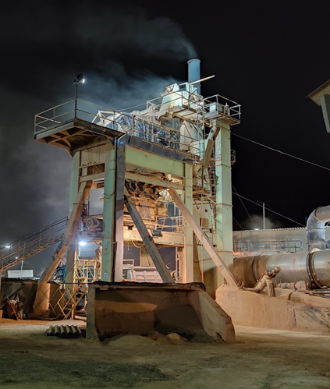 | 1) Descripción General:  - Marca: Cedarapies  - Modelo: 8026  - Año Fabricación: 1985  - Tipo de producción: Bachado  2) Capacidad Operacional:  Producción:  - USP: 25 m3/h  Operativa:  Personal requerido para la operación:  2 Operarios Cabina de Control  2 Auxiliares de Planta  Tipos de Productos generados:  - MD10  - MD12  - MGCR TIPO I
PLANTA INDUSTRIAL “6PAC06”  MEZCLA ASFÁLTICA CALIENTE  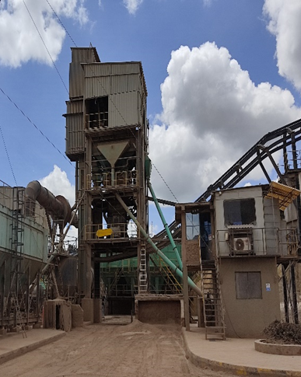 | 1) Descripción General:  - Marca: ABL  - Modelo: Batch 250  - Año Fabricación: 2015  - Tipo de producción: Bachado  2) Capacidad Operacional:  Producción:  - USP: 27 m³/h  Operativa:  Personal requerido para la operación:  2 Operarios Cabina de Control  2 Auxiliares de Planta  Tipos de Productos generados:  - MD10 (MD-13 en la nueva especificación IDU 2018)  - MD12 (MD-19 en la nueva especificación IDU 2018)  - MGCR TIPO I (MCCh-19 en la nueva especificación IDU 2018)
PLANTA TRITURADORA  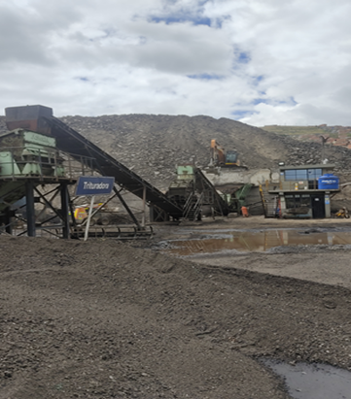 | - Descripción General:  - Marca: Astecnia  - Año Puesta en Marcha: 2003  - Capacidad Operacional:  Producción:  - USP: 75 m³/h  Operativa:  Personal requerido para la operación:  1 Operarios Cabina de Control  1 Auxiliares de Planta  Tipo de Producto generado:  - RAP
PLANTA TRITURADORA MÓVIL  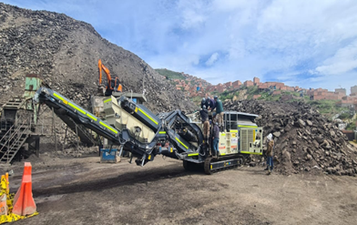 | - Descripción General:  - Marca: Gecolsa  - Año Puesta en Marcha: 2022  - Capacidad Operacional:  Producción:  - USP: 120 Ton/h  Operativa:  Personal requerido para la operación:  1 Operarios Cabina de Control  1 Auxiliares de Planta  Tipo de Producto generado:  - RAP
PLANTA MEZCLA ASFÁLTICA EN FRIO  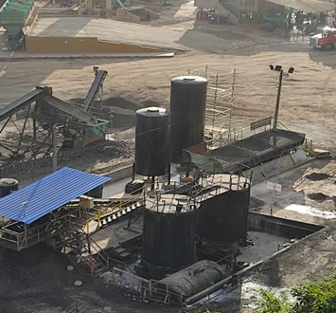 | - Descripción General:  - Marca: Astecnia  - Año Puesta en Marcha: 2000  - Capacidad Operacional:  Producción:  - USP: 45 m³/h  Operativa:  Personal requerido para la operación:  1 Operarios Cabina de Control  2 Auxiliares de Planta  Tipo de Producto generado:  MBR (Material Bituminoso recuperado) o Fresado Estabilizado
PLANTA INDUSTRIAL MEZCLA HIDRÁULICA  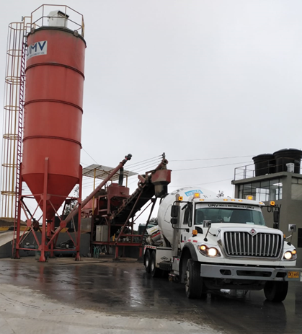 | 1) Descripción General:  - Marca: Altron  - Modelo: AD-35E  - Año Fabricación: 2014  - Tipo de producción: Bachado  2) Capacidad Operacional:  Producción:  - USP: 13 m³/h  Operativa:  Personal requerido para la operación:  1 Operarios Cabina de Control  1 Auxiliares de Planta  Tipo de Producto generado:  - MR-43  - 3000 PSI  - 3500 PSI
BASCULA CAMIONERA  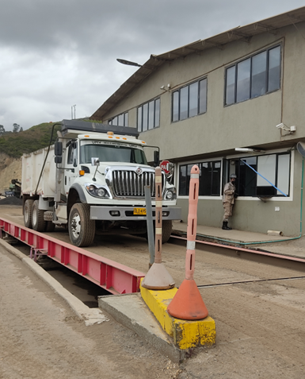  Sistema de Control para Ingresos y Despachos de productos. | - Descripción General:  - Marca: Cardinal  - Permite el control Volumétrico en kg y m³:  Materiales recibidos:  - Materiales Pétreos  - Cementos Asfalticos  - Combustibles  - Aditivos  - RCD  - Insumos Asfalticos  Productos Despachados:  - Materiales Pétreos  - Mezclas Asfálticas  - Mezclas Hidráulicas  - Materiales Pétreos  - Cementos hidráulicos  - Insumos Asfalticos  - Registro de Movimientos realizado a través del Software AUTOTRUCK, soportado por tiquete físico

Con base en los estudios realizados por la UAERMV y con el fin de descentralizar la operación de la producción de mezcla e incrementar la capacidad de producción de la entidad se identificó la necesidad de adquirir una nueva sede de producción y la compra de una nueva planta de producción de mezcla en caliente, en un parque industrial o predio ubicado al norte de la ciudad que cuente con los permisos ambientales y con acceso vehicular de carga pesada que nos permita la distribución de las mezclas en los puntos más densificados de la ciudad, que requieren atención de mantenimiento y conservación.

Un alto porcentaje de los equipos de propiedad de la UAERMV corresponden a modelos de fabricación que sobrepasan los tiempos de vida regular de una máquina, y se encuentran en su etapa de desgaste donde la probabilidad de falla es significativa. Pero que, debido a las funciones que son cubiertas por estos equipos (relacionadas directamente con el desarrollo de actividades misionales de la Entidad), ha sido necesario conservarlos y mantenerlos en operación, postergando procesos de reposición, hasta tanto se cuente con un equipo nuevo que permita cumplir los compromisos que la Entidad tiene con la malla vial de la ciudad.

La Gerencia de Maquinaria y Equipos desempeña la gestión logística de vehículos, maquinaria amarilla y equipos, ya sean de terceros o propiedad de la UAERMV. Esta gestión y control efectivo de los recursos son fundamentales para cumplir con las solicitudes presentadas y garantizar un flujo constante y adecuado de las operaciones que mantiene la UAERMV, tanto en las intervenciones realizadas como en los servicios de transporte utilizados para movilizar los insumos, productos, personal y demás recursos para la correcta ejecución de actividades.
Todas estas operaciones se desarrollan en estricta conformidad con las directrices del Plan Estratégico de Seguridad Vial-PESV de la Entidad, asegurando así un enfoque prioritario en la seguridad y la eficiencia en todas las actividades relacionadas con la maquinaria y los equipos, contribuyendo de manera significativa a la consecución exitosa de los objetivos de la UAERMV.

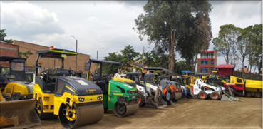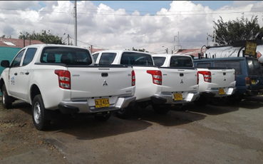

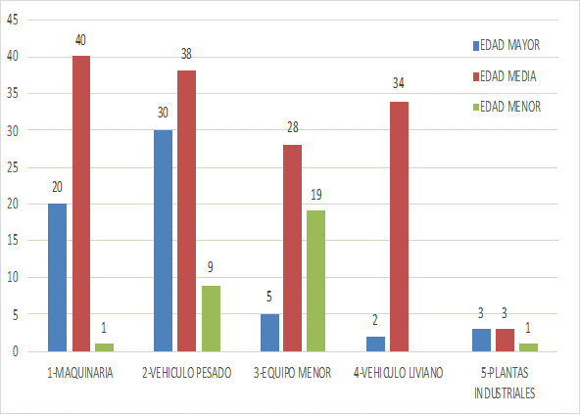
La UAERMV dispone de un parque automotor compuesto por un total de 233 equipos. En el gráfico, se presenta una visualización de la cantidad de equipos categorizados según su edad promedio y tipología, en línea con los criterios establecidos por el equipo de mantenimiento de la Gerencia de Maquinaria y Equipos.
En relación a la edad de los equipos, aquellos con una antigüedad menor, representados en verde, abarcan los que tienen entre 0 y 3 años, equivaliendo al 6% del parque automotor total. Los equipos en la categoría de edad media, resaltados en rojo, comprenden los que tienen entre 4 y 10 años, constituyendo el 62% del parque automotor total. Por otro lado, los equipos en la categoría de edad mayor, identificados en azul, engloban aquellos que superan los 11 años, representando el 32% del total del parque automotor.
Adicionalmente, en un análisis exhaustivo de la distribución de la edad de los activos de maquinaria, vehículos y equipos, se obtuvieron los siguientes datos:
- En la categoría de "Maquinaria", se identificaron 20 equipos con una edad mayor, 40 equipos con edad media y 1 equipo con edad menor, sumando un total de 61 equipos en total.
- En la categoría de "Vehículo Pesado", se registraron 30 equipos con una edad mayor, 38 equipos con edad media y 9 equipos con edad menor, con un total general de 77 equipos.
- En la categoría de "Equipo Menor", se contabilizaron 5 equipos con una edad mayor, 28 equipos con edad media y 19 equipos con edad menor, lo que suma un total de 52 equipos en conjunto.
- En la categoría de "Vehículo Liviano", se identificaron 2 equipos con una edad mayor y 34 equipos con edad media, sin equipos en la categoría de edad menor, resultando en un total de 36 equipos en esta categoría.

La edad promedio de los vehículos y maquinaria de propiedad de la Entidad disminuyó en la presente administración gracias a la adquisición de vehículos y maquinaria y al proceso de baja y disposición de equipos muy antiguos que tenía la Entidad en su inventario. Sin embargo, como la actividad operativa es permanente, valga decir que durante la época de pandemia la UMV continuó su operación, y teniendo en cuenta que existen turnos de 24 horas, el deterioro de los equipos es acelerado y por tanto el proceso de reposición debe ser permanente.
La Entidad cuenta con contratos de alquiler de vehículos y maquinaria que le permiten ampliar su capacidad de operación, pero para garantizar la reacción inmediata debe contar con un parque automotor y de equipos propio y de modelo reciente.
Es por esto que se ve la necesidad imperiosa de ejecutar un plan agresivo de reposición y de ampliación del parque automotor actual de la entidad, se debe realizar la compra de 93 equipos que incluyen (vehículos pesados, vehículos livianos, maquinaria y equipos). Con el objetivo de Renovar el 22,6 % de vehículos pesados y livianos actuales, el 27 ,6 % maquinarias y equipos actuales e incrementar el parque automotor actual adquiriendo 36 % de vehículos pesados y livianos nuevos y el 27,6 % maquinaria y equipos nuevos.

Dualidad de funciones entre entidades
Son múltiples los actores que intervienen en la conservación de la infraestructura del espacio público para la movilidad, cada uno ejecuta según la normatividad adquirida a través del tiempo, normatividad que puede tener múltiples interpretaciones.
Entidades de diferentes sectores intervienen en el Espacio Público Para la Movilidad podemos mencionar: El sector de Gobierno (Alcaldías Locales y Departamento Administrativo de la Defensoría del Espacio Público), Sector de Recreación, cultura y Deporte (Instituto Distrital de Recreación y Deporte), Sector Hábitat (Caja de Vivienda Popular, Unidad Administrativa Especial de Servicios Públicos y Empresas de Servicios Públicos) y Secretaría Distrital de Movilidad (Instituto de Desarrollo Urbano, Transmilenio).
Ausencia del Sector Infraestructura
Una problemática importante a resaltar se basa en la ausencia de un sector que represente la infraestructura en Bogotá, un sector que promueva y comprenda sus dinámicas, características y que pueda coordinar las acciones de conservación y construcción en el marco de los nuevos retos y metas contemplados en las políticas públicas y en el plan de ordenamiento territorial.

Necesidades urgentes que quedan pendientes por resolver a partir del 1 de enero de 2024
- Reorganización de competencias entre las entidades responsables de la conservación de la infraestructura del espacio público para la movilidad.
- Asignación de nuevas fuentes de financiación para las nuevas funciones de la Entidad, incluyendo los 18 millones de metros cuadrados de la red de infraestructura peatonal.
- Fortalecimiento de la capacidad operativa a través del parque automotor y de maquinaria
- Consolidación de las UIZ (Unidades de Intervención Zonal)
- Adquisición de una nueva sede de producción al noroccidente de la ciudad para fortalecer la conservación de la infraestructura del EPM del distrito capital
- Consolidación de la sede física de la Unidad de Mantenimiento Peatonal.
- Cumplimiento y entrega de las obras del proyecto de mejoramiento de vías terciarias en Bogotá.
- Puesta en marcha de la Sala Coordinadora de Obras de la UAERMV en el marco del cumplimiento del artículo 156 del Decreto 555 de 2021.
- Implementación de una Plataforma Virtual para los trámites y/o permisos requeridos en la Conservación del Espacio Público para la Movilidad. (SDM, IDU, PATRIMONIO)
Recomendaciones a la siguiente administración
- Se recomienda redistribuir las fuentes de financiación asociadas a la construcción y conservación de la infraestructura del espacio público para la movilidad, equilibrando así la política de intervención de la ciudad, dando un rol más importante a la conservación, permitiendo así adquirir herramientas para estabilizar las condiciones de deterioro de esta infraestructura.
- Centralizar las intervenciones de conservación de los 20 fondos de desarrollo local y de las 33 Unidades de Planeamiento Local en la Unidad de Mantenimiento Vial. Para esto se requiere de la redistribución de recursos financieros a la entidad y de un control central de todas las acciones de conservación de la ciudad.
- Creación de plataforma virtual distrital de trámites Idu, SDM, Patrimonio y Ambiente.

Boletín Técnico de Malla Vial publicado por el Instituto de Desarrollo Urbano (IDU) 2023-I
Espacio Público para la Movilidad. Es el conjunto de vías que permiten la conectividad física y digital de cada uno de los modos de transporte que circulan por el área urbana y rural del Distrito capital. Está conformado por las calles y los corredores por donde se desplazan peatones, ciclistas, vehículos particulares, transporte público de pasajeros urbano, rural y regional, y la carga. En el espacio público para la movilidad tienen prelación la circulación peatonal, las personas con discapacidad, los ciclistas y usuarios de transporte de micromovilidad. Las intervenciones que se realicen deben embellecer el entorno, mejorar la calidad del paisaje y generar sentido de pertenencia.
Artículo 95, del Acuerdo 761 de 2020

